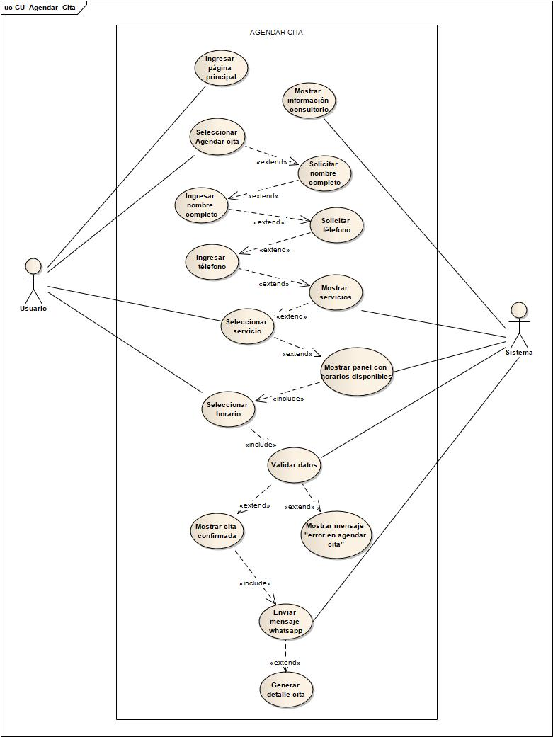
Ilustración 1 Caso de uso Agendar_Cita
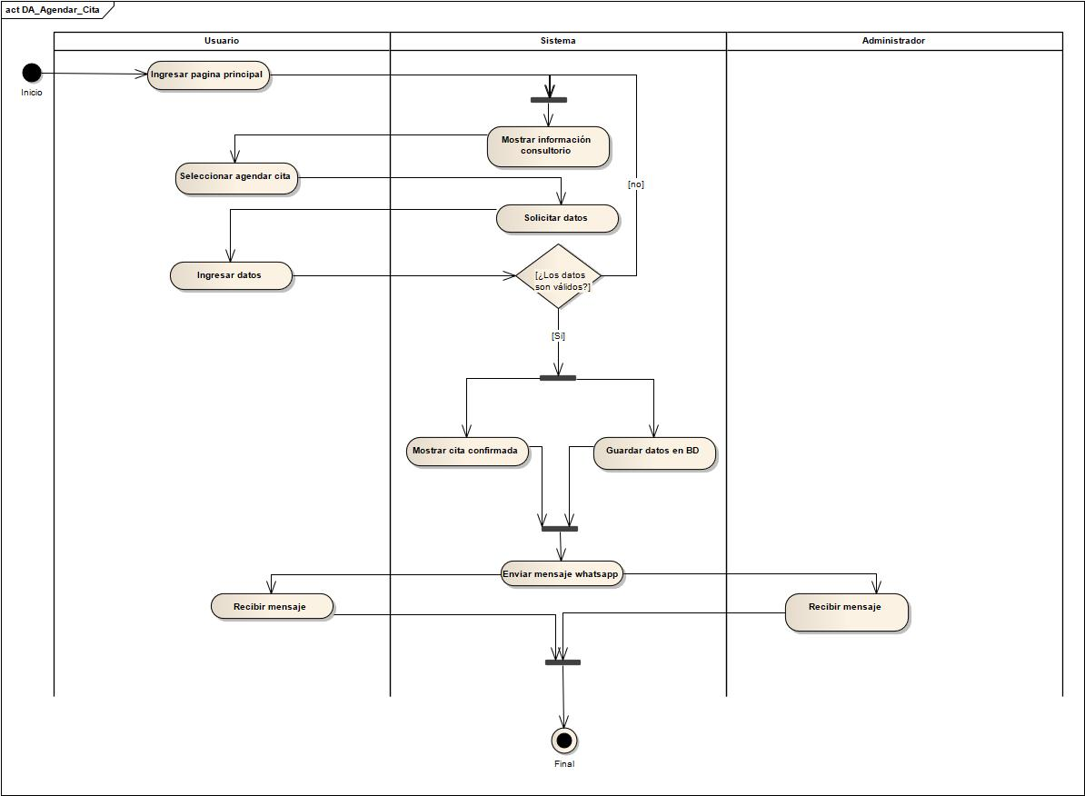
Ilustración 2 Diagrama de Actividades Agendar cita

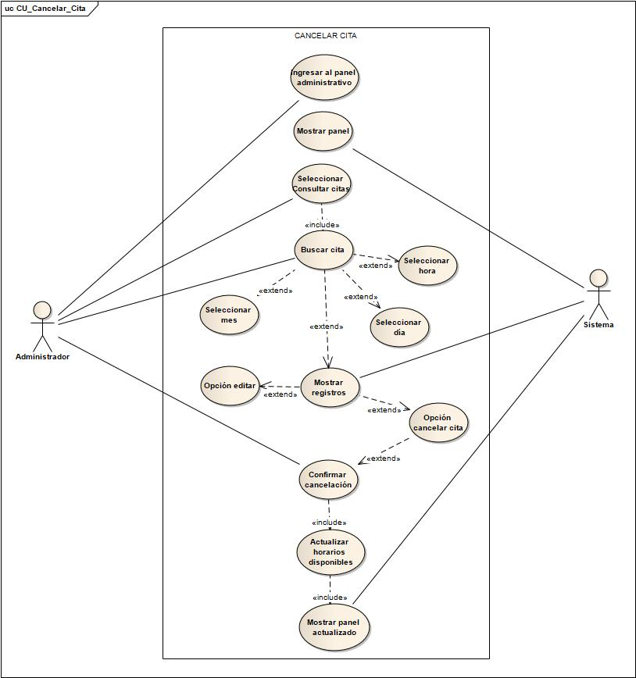
Ilustración 3 Caso de uso Cancelar cita

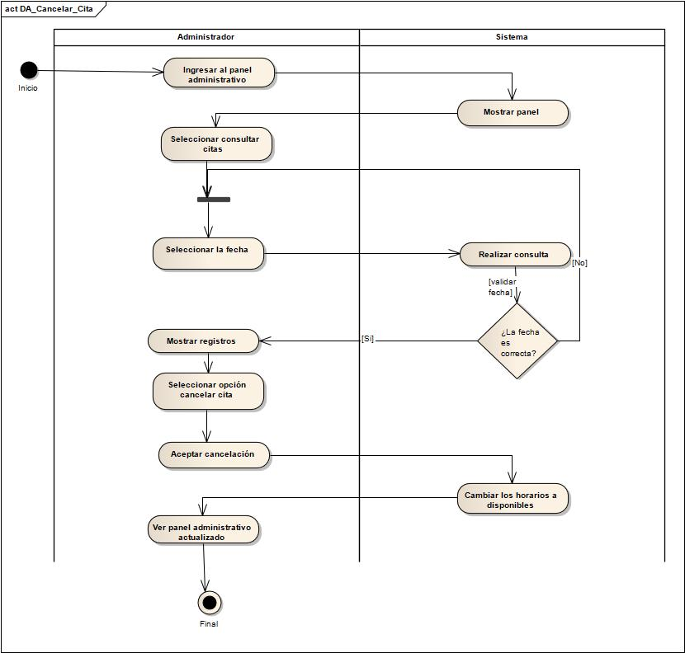
Ilustración 4 Diagrama de actividades Cancelar cita

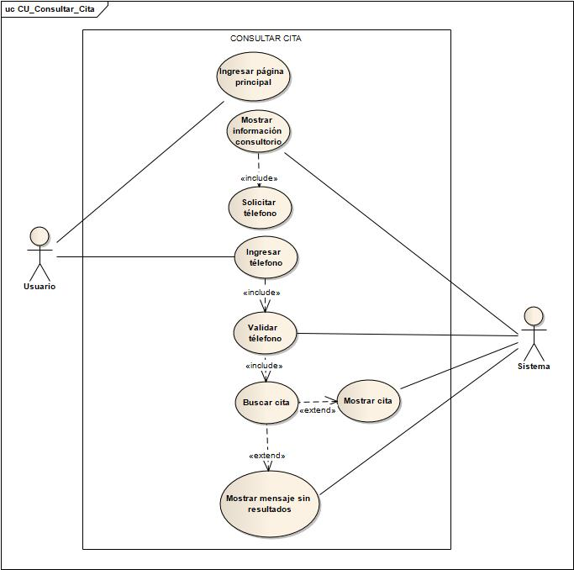
Ilustración 5 Caso de uso Consultar cita

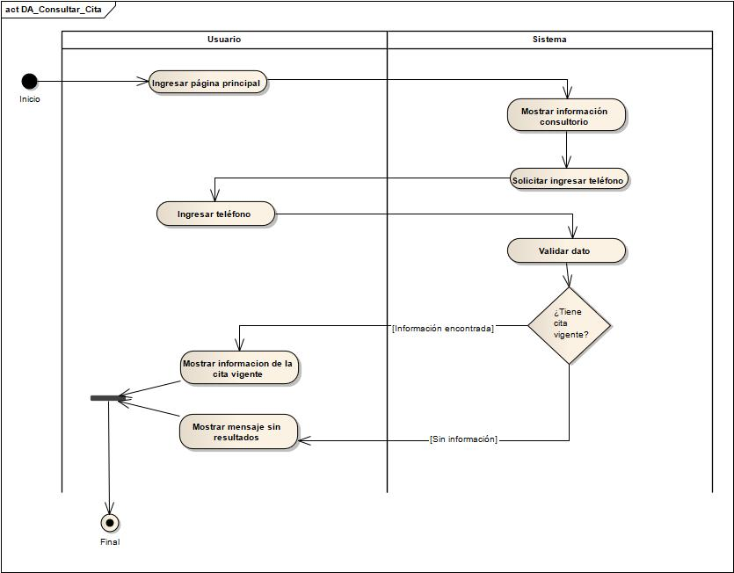
Ilustración 6 Diagrama de actividades Consultar cita

a) Requerimientos Funcionales
Usuario Paciente
- El sistema permitirá al usuario agendar una cita en cuatro sencillos pasos: primero, deberá ingresar su nombre completo; luego, proporcionar su número de teléfono; después, seleccionar el tipo de servicio que desea solicitar; y, por último, elegir la fecha y hora disponibles para su cita.
- El sistema mostrará la lista completa de servicios disponibles mediante un campo de selección (combo box), que cargará automáticamente toda la información correspondiente.
- Al hacer clic en “Seleccionar horario”, el sistema mostrará en un panel los horarios disponibles y agendados dentro de los próximos seis meses, diferenciándolos por color: gris para los agendados y verde para los disponibles.
- El panel de horarios permitirá navegar entre los días mediante un encabezado semanal, mostrando las fechas de lunes a domingo a partir de la fecha actual, con el día y el mes indicados debajo de cada día.
- El sistema permitirá enviar la confirmación de la cita por medio de WhatsApp al momento de agendar cita, incluyendo: nombre completo del paciente, servicio solicitado, fecha, ubicación del consultorio y un mensaje recordatorio de asistencia.
- El usuario podrá consultar su cita más próxima ingresando el número de teléfono registrado. Al hacer clic en la opción “Consultar”, el sistema mostrará un modal con la siguiente información: nombre completo, fecha (en formato DD/MM/YYYY), nombre del servicio, estatus, descripción (si aplica), ubicación del consultorio y el mensaje “Te esperamos en Medical Isor”.
- El sistema enviará un recordatorio por WhatsApp un día antes de la cita, incluyendo un mensaje de confirmación, el nombre del paciente, fecha, hora, ubicación del consultorio y un aviso para contactar en caso de necesitar reprogramar.
- El sistema notificara al usuario mediante un mensaje de WhatsApp cuando su cita sea cancelada, solo como confirmación de la cancelación.
Administrador
- El sistema permitirá al usuario administrador iniciar sesión usando un nombre de usuario y contraseña definidos por los ingenieros de sistemas.
- El sistema permitirá al administrador consultar citas mediante filtros seleccionables en orden: primero mes, luego día y finalmente hora. No es necesario completar todos los filtros, pero sí respetar el orden. La información se mostrará en un modal e incluirá: fecha completa (día, mes y hora), nombre completo del paciente, tipo de servicio, duración del servicio (hora de inicio y fin), descripción, si aplica y por último los iconos de editar y cancelar.
- El sistema permitirá, desde el panel de consulta, filtrar los registros por nombre, de manera que la búsqueda será insensible a mayúsculas o minúsculas y se mostrarán todos los registros que coincidan con los caracteres ingresados.
- El sistema permitirá al administrador visualizar mediante un panel los recuadros de los horarios disponibles y las citas agendadas dentro de un periodo máximo de seis meses a partir de la fecha actual, identificadas por colores según el servicio previamente agendado.
- El sistema permitirá al administrador gestionar el agendamiento de citas de manera sencilla: primero, podrá ingresar los datos del paciente, incluyendo nombre completo y número de teléfono; luego, seleccionar el tipo de servicio solicitado; y, finalmente, asignar la fecha y hora disponibles. Además, el sistema mostrará la lista completa de servicios disponibles mediante un campo de selección.
- El sistema contará con una barra de herramientas (toolbar) que incluirá el apartado Servicios, permitiendo al administrador gestionar la creación de nuevos servicios completando los siguientes campos: nombre del servicio, duración en minutos y color.
- El sistema permitirá la edición de un servicio, habilitando únicamente el campo color al hacer clic en el ícono de Editar.
- El sistema permitirá eliminar un servicio al hacer clic en el ícono de Eliminar, mostrando previamente una alerta de confirmación antes de efectuar la acción.
- El sistema asignará horarios con un rango de 20 min por defecto según la disponibilidad establecida dentro de la jornada laboral, considerando únicamente un periodo máximo de seis meses a partir de la fecha actual.
- El sistema gestionará los horarios en intervalos de 20 minutos, organizando las citas de acuerdo con la duración de cada servicio.
- El sistema deberá gestionar la duración de las citas utilizando intervalos de 20 minutos.
- La duración del servicio determinará el número de intervalos necesarios.
- Por ejemplo: si un servicio dura 1 hora 40 minutos (100 minutos) y se agenda a las 9:00 a.m., la cita finalizará a las 10:40 a.m. y ocupará 5 intervalos consecutivos que irán asignados con un color predefinido por tipo de servicio. La valoración inicial color azul, Procedimiento facial color rosa, masaje post quirúrgico color amarillo.
- El sistema permitirá al administrador cancelar citas de la siguiente manera: primero, deberá hacer clic en el botón “Consultar” para visualizar el panel con todos los registros de citas. Luego, seleccionará el mes, día y hora correspondientes, mostrando los registros existentes, y finalmente hará clic en el ícono “Cancelar” de la cita deseada.
Al hacerlo, se mostrará una alerta de confirmación y, una vez aceptada, la cita será eliminada y la fecha quedará nuevamente disponible.
- El sistema permitirá al administrador modificar citas previamente agendadas, restringiendo los cambios únicamente al tipo de servicio. Para ello, deberá hacer clic en el botón “Consultar”, que mostrará un panel con todos los registros de citas. Luego, seleccionará el mes, día y hora correspondientes y hará clic en el ícono “Editar” de la cita deseada.
Al abrirse, únicamente se habilitará el campo de servicio junto con los botones “Guardar” y “Cancelar”. Antes de confirmar el cambio, el sistema verificará si la modificación es posible, considerando la duración específica de cada servicio: valoración inicial (20 minutos), procedimiento facial (40 minutos) y masaje postquirúrgico (100 minutos). Si el cambio es válido, se realizará la modificación; en caso contrario, se mostrará un mensaje en el modal indicando que no es posible efectuar la acción debido a que ya existe una cita en ese horario.

